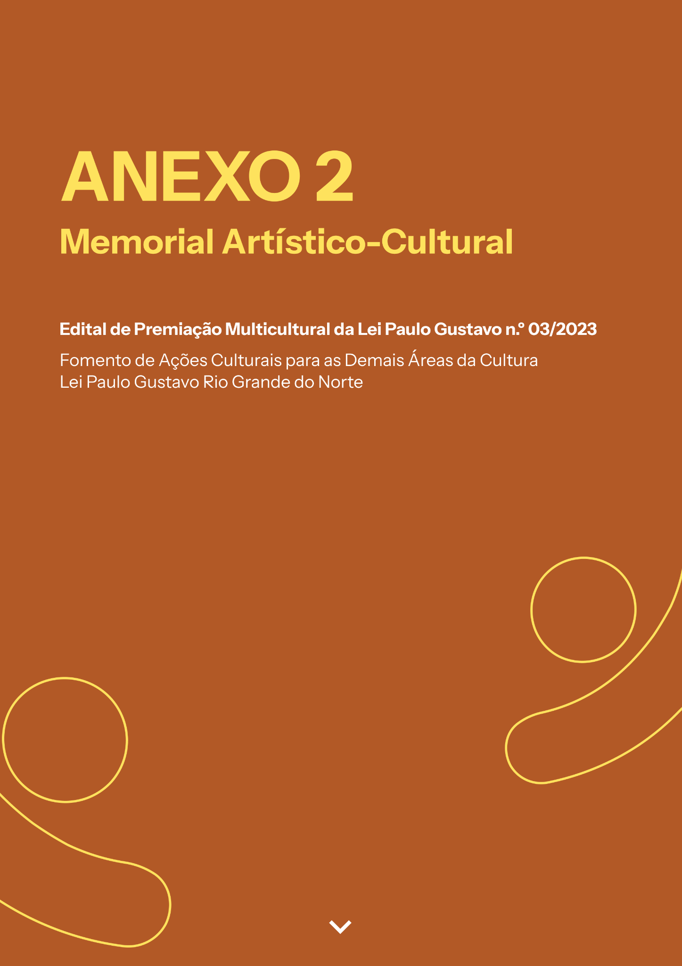

AUDIODESCRIÇÃO: a capa tem fundo laranja escuro. No topo, em letras amarelo, o título: "Anexo 2. Memorial Artístico-Cultural". Mais abaixo, em letras menores e na cor branca, lê-se: "Edital de Premiação Multicultural da Lei Paulo Gustavo n.º 03/2023, Fomento de Ações Culturais para as Demais Áreas da Cultura, Lei Paulo Gustavo Rio Grande do Norte". Nos cantos inferiores esquerdo e direito, a silhueta de uma pessoa com braços abertos, em amarelo (Fim da audiodescrição).

MODALIDADES DE APOIO

MODALIDADE 1: EXPRESSÕES ARTÍSTICAS

A modalidade abarca agentes culturais dos segmentos artísticos: Artes Visuais (Exposição, Instalação, Artes Plásticas, Arte Digital, Fotografia, Performance, Mosaicos, Gravuras, Colagens, Pintura, Mural, Video Mapping etc.), Dança (Espetáculo, Performance, Dança Clássica, Dança de Rua, Dança Contemporânea, Expressão Corporal etc.), Livro, Leitura e Literatura (Bibliotecas, Clubes do Livro, Contação de Histórias, Feiras, Publicações, HQ, Slam, Sarau, Fanzine etc.), Música (Shows, Recitais, Corais, Orquestras, Composição, EPs, Álbum Musical etc.) e Teatro (Peças, Dramaturgia, Cenografia, Iluminação Cênica, Teatro Infantil, Teatro de Rua etc.).

MODALIDADE 2: CULTURA POPULAR E TRADIÇÃO

A modalidade abarca agentes culturais das seguintes manifestações artísticas: Capoeira (Capoeira Angola, Capoeira Regional, Capoeira Contemporânea, Batizados e Graduações, Rodas de Capoeira, Instrumentos da Capoeira, Maculelê etc.), Circo (Circo de Lona, Circo de Rua, Circo Itinerante, Palhaçaria, Escola de Circo etc.), Forró de Raiz (Sanfoneiro, Trio de Forró, Forró Pé de Serra etc.), Literatura de Cordel (Cordel, Xilogravura, Cantoria de Viola, Repente, Romanceiro etc.), Movimentos do Carnaval (Escolas de Samba, Frevo, Percussão, Maracatu, Afoxé etc.), Movimentos Juninos (Capelinha de Melão, Culinária Típica, Festa Junina, Quadrilhas Juninas, Arraiá etc.), Teatro de Bonecos (Brincante, Mamulengo, João Redondo, Contador de História, Fantoche, Marionete, Bonecos de Vara, Teatro de Sombras, Dedoche etc.), Patrimônio Imaterial (Mestres e Mestras de Folguedos, Grupos Folclóricos, Samba de Roda, Boi de Reis, Brega, Gastronomia Tradicional etc.), Outras Manifestações Populares (Mestres e Mestras Juremeiras, Rezadeira, Benzedeira, Curandeira, Medicina Popular, Vendedor de Ervas, Coquista, Araruna, Caboclinho, Bambelô, Coco de Zambê, Embolador de Coco, Rabequeiro, Fandango, Lapinha, Pastoril, Aboiador, Dramista, Chegança, Teatro Popular, Danças Populares, Artes Plásticas Populares, Bandeirinha, Bandas e Fanfarras, Ciranda, Coco, Samba de Véio, Bordejos, Puxada de Rede etc.) e Pontos de Cultura, Pontos de Memória e Museus (associações, cooperativas, organizações sociais, grupos, coletivos e entidades de natureza ou finalidade cultural que desenvolvem e articulam atividades culturais em suas comunidades, bem como apoio a práticas de museologia social em que os próprios grupos e comunidades locais atuam como protagonistas na identificação, pesquisa e promoção de seu patrimônio material e imaterial).

MODALIDADE 3: CULTURA DOS POVOS E COMUNIDADES TRADICIONAIS E ORIGINÁRIOS

A modalidade abarca agentes culturais das seguintes manifestações artísticas: Cultura Cigana (Leitura de Mão, Leitura de Cartas, Moda Cigana, Dança Cigana, Festa Cigana, Literatura etc.), Cultura dos Povos de Terreiro de Matriz Afro-Ameríndia (Culinária Afro-Brasileira, Comida de Santo, Coco de Roda, Coco de Terreiro, Maculelê, Bambelô, Coco Zambê, Afoxé, Maracatu, Caboclinho, Congo, Jongo, Terreiros de Jurema, de Umbanda, de Quimbanda, de Ifaismo, de Candomblé, de Pajelança etc.), Cultura dos Povos Indígenas (Artesanato, Cerâmica, Pintura, Pintura Corporal, Dança, Cantos, Rituais etc.) e Cultura Quilombola (Pau Furado, Maneiro Pau, Pérola Negra, Dança do Espontão, Farinhada, Negros do Rosário, Dança de São Gonçalo etc.).

MODALIDADE 4: CULTURA URBANA

A modalidade abarca agentes culturais das seguintes manifestações artísticas: Arte Urbana (Grafite, Estêncil, Pixo, Lambes, Cartazes, Sticker Art, Pintura Mural, Estátuas Vivas, Esculturas, Video Mapping etc.), Cultura do Funk (Passinho, Música Funk, Baile Funk, Brega Funk etc.), Cultura Hip-Hop (Rap, Breaking, Graffiti, MC, DJ, Conhecimento, Beatbox etc.), Cultura LGBTQIAPN+ (Arte Drag, Ballroom, Voguing, Clubber etc.) e Literatura Periférica (Slam, Batalha de Rima, Fanzine, Poesia Marginal etc.).

MODALIDADE 5: ECONOMIA CRIATIVA E ECONOMIA SOLIDÁRIA

A modalidade abarca agentes culturais das seguintes linguagens artísticas: Artesanato (Esculturas, Cerâmica, Instrumentos, Tecidos, Renda, Crochê, Souvenirs, Bijuterias etc.).

CATEGORIAS DE PREMIAÇÃO

CATEGORIA 1: PREMIAÇÃO DE RECONHECIMENTO DE TRAJETÓRIA ARTÍSTICA

Para artistas com idade igual ou superior a 55 (cinquenta e cinco) anos que atuam nos segmentos artísticos das Artes Visuais, Dança, Livro, Leitura e Literatura, Música ou Teatro e que vêm contribuindo de forma significativa para a cultura do Rio Grande do Norte ao longo dos anos.

CATEGORIA 2: PREMIAÇÃO DE MESTRAS E MESTRES

Para mestras e mestres da Cultura Popular e Tradição, da Cultura dos Povos e Comunidades Tradicionais e Originários e do Artesanato (na modalidade Economia Criativa e Economia Solidária), do Rio Grande do Norte, que desempenham um papel fundamental na salvaguarda e perpetuação das manifestações tradicionais nas comunidades em que atuam.

CATEGORIA 3: PREMIAÇÃO DE AGENTES TRANSFORMADORES

Para artistas, produtores ou outros agentes culturais acima de 18 (dezoito) anos que desempenham um papel importante com ações de transformação – gerando impacto social, cultural, econômico, de empoderamento, de combate ao racismo, capacitismo, etarismo e homofobia, assim como quaisquer formas de preconceito de origem, etnia, gênero, cultural, religioso ou outras formas de discriminação, entre outras atividades – e que tenham gerado mudanças significativas dentro de seus bairros e comunidades por meio das Expressões Artísticas Independentes, da Cultura Popular e Tradição, da Cultura dos Povos e Comunidades Tradicionais e Originários, da Cultura Urbana e do Artesanato (na modalidade Economia Criativa e Economia Solidária) do Rio Grande do Norte.

ANEXO 02 – MEMORIAL ARTÍSTICO-CULTURAL

Edital de Seleção de Premiação Multicultural da LPG n.º 03/2023

- Modalidade de Apoio: [INSERIR A MODALIDADE DE APOIO DO EDITAL]
- Categoria de Apoio: [INSERIR A CATEGORIA DE APOIO DO EDITAL]
- Linguagem Artística: [INSERIR A LINGUAGEM ARTÍSTICA DO PROJETO]

Todos os itens deste documento devem ser informados e as comprovações enviadas em um único arquivo, em formato PDF de até 10MB, por meio da plataforma www.maiscultura.rn.gov.br.

1. Apresentação do agente cultural: (máximo de 20 linhas)
- Apresente aqui a história do artista, mestre ou agente transformador;
- Descreva a relação do artista, mestre ou agente transformador com a linguagem artística e/ou cultural ao qual está inserido.

2. Importância social e cultural: (máximo de 15 linhas)
- Descreva e justifique a importância cultural do artista, mestre ou agente transformador para a cultura do Rio Grande do Norte.

3. Atividades atuais: (máximo de 10 linhas)
- Descreva quais atividades artísticas e/ou culturais do artista, mestre ou agente transformador realizadas ultimamente.

4. Comprovações das atividades:
- Insira as comprovações das atividades artísticas e/ou culturais realizadas ao longo da trajetória do artista, mestre ou agente transformador. As comprovações podem ser por meio de fotos, cartazes, materiais de imprensa ou redes sociais, certificados, diplomas, links, entre outros materiais que atestem a realização dessas atividades.

[LOCAL], [INDICAR DIA/MÊS/ANO].

Assinatura
Nome: [NOME COMPLETO]

